
黑 龙 江 大 学 教 务 处
Teaching affairs division of HeiLongJiang University
地址：哈尔滨市南岗区学府路74号（150080） 电话:0451—86608133
2014年12月23日 教务处[2014]第XXX号
撰稿人：田瑜辉、李春源
“多环节授课”（有关联班）的课程成绩录入【适用于“计算机（软件）学院”、“建筑工程学院”部分教师】
（一）全部由“主教学班”教师录入的情况
“平时成绩”和“期末成绩”设置同“前面说明的操作一样”。

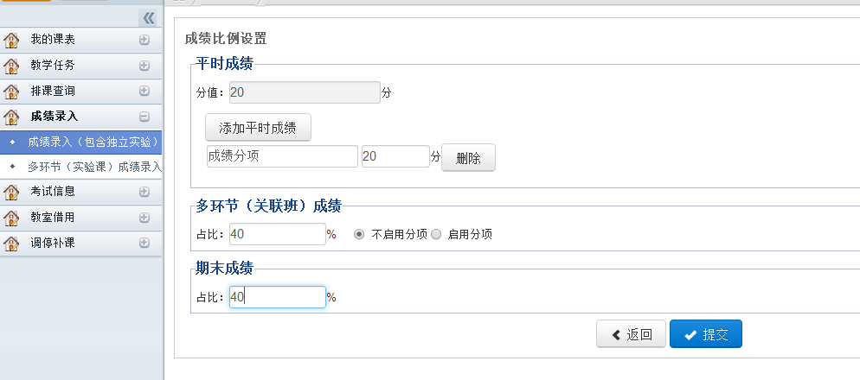
1.“多环节（关联班）成绩”默认即可，直接在“占比”中输入比例即可；“占比”中的比例为百分制折算，例如：学生的“实践”成绩为80，其“多环节”成绩为80*0.4=32。
2.比例设置完成后，点击“提交按钮”，进行录入成绩即可。

（二）理论班级成绩由“主教学班”教师录入，多环节班成绩由“辅教学班”教师录入的情况
“主教学班教师”首先点击“启用成绩分项”前面的“单选框”，然后再点击“由多环节任课教师录入”前面的单选框，再点击“添加实验成绩”。
注意：如果“主教学教师”不选择“由多环节任课教师录入”，其将不能录入“多环节成绩”。
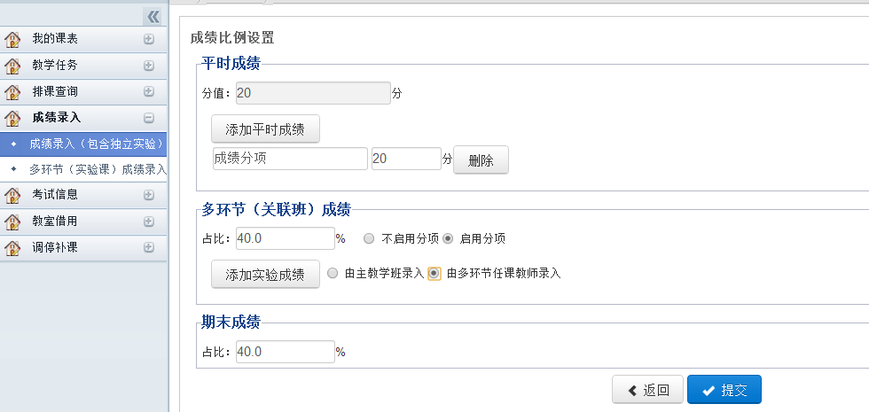

教师在成绩分项中添加“比例”和“分制”。
注意：1.“比例”和“实验成绩分项”的个数相关，如果只有1项就是100，如果有2项就是50和50或者30和70都可以，只要分项“比例”相加之和为100即可。
2.“分制”为每次实验的成绩满分值。

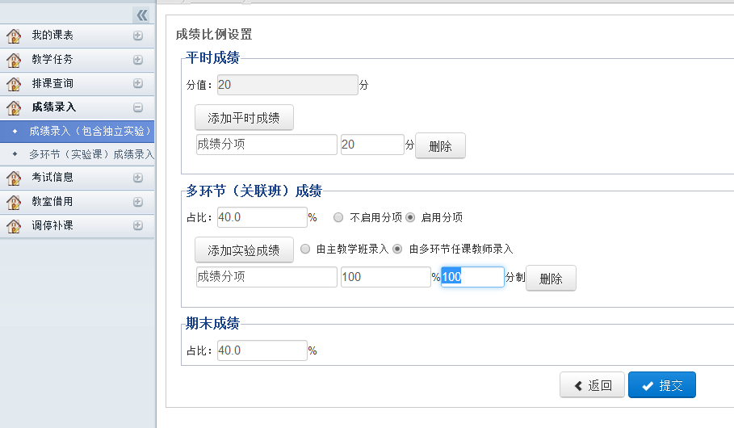
教师设置完成比例后，点击“提交”按钮进入成绩录入页面
注意：1.“主教学班教师”进入成绩录入页面后将不能录入多环节成绩，另外，如果“辅教学班教师”没有提交“实验成绩”，主教学班的教师将不能提交成绩。
2.“辅教学班教师”点击“多环节（实验课）成绩录入”进入成绩录入页面开始录入成绩。
3.为了便于教师录入建议分项设置为1项，分制为100分。

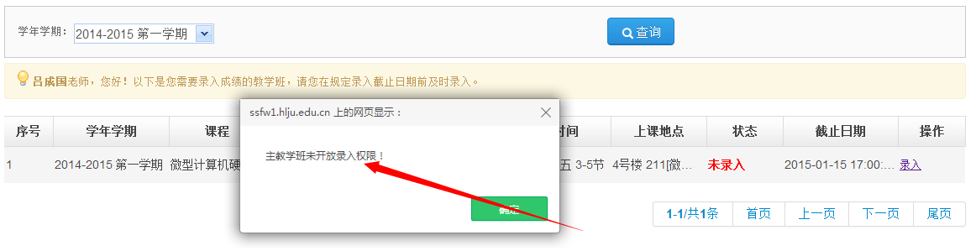
出现该提示，表示“主教学班授课教师”没有对您开放录入权限，请和“主教学班授课教师”联系。

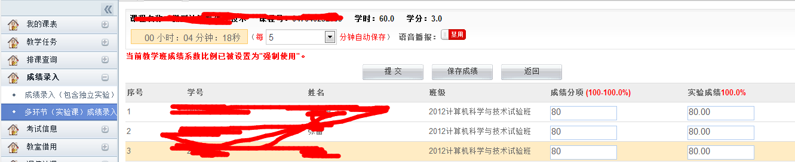
“辅教学班教师”在录入完成绩并检查无误后请点击“提交”即可。
注意：“成绩单”和“质量分析单”由“主教学班授课教师”打印。

教务处
二〇一四年十二月二十四日

